情報理論レポート課題6(通信路符号化)
提示：2007/12/19(水) 提出：2008/01/16(水)

１．情報源から生成される記号を、次の通信路行列で定義される通信路で送信することを考える。なお、受信アルファベット（受信記号の集合）はとする。
（１）この通信路の通信路線図を書け。
（２）各受信記号の受信確率を求めよ。
（３）各に対して、確率を求めよ。
（４）各に対して、確率を求めよ。
（５）各に対して、確率を求めよ。
（６）各種エントロピーを求めよ。
（７）この通信路で伝送される情報量（相互情報量）を求めよ。

２．次の通信路線図で表される２元対称消失通信路について考える。
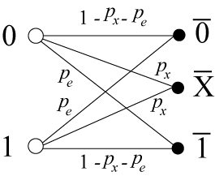
（１）この通信路の通信路行列を示せ。
（２）この通信路の通信路容量を、誤り確率および消失確率を用いた式で表せ。
（３）誤り確率をと固定すると、通信路容量は消失確率の関数とみなせる。消失確率を横軸、通信路容量を縦軸に、関数のグラフの概形を示せ。
（４）消失確率をと固定すると、通信路容量は誤り確率の関数とみなせる。誤り確率を横軸、通信路容量を縦軸に、関数のグラフの概形を示せ。

